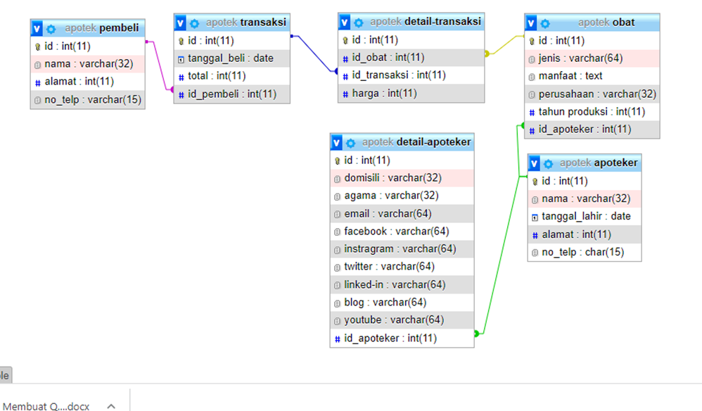

Jelaskan alasannya, dan buat dalam bentuk file word

1. One to One

* Dari Apoteker ke detail_apoteker karena apoteker hanya memiliki satu relasi pada setiap detail_apoteker masing-masing.

1. One to many

* Dari pembeli ke transaksi karena setiap pembeli bisa memiliki lebih dari 1 tansaksi.
* Apoteker ke obat karena setiap apoteker bisa memiliki lebih dari 1 obat.

1. Many to many

* Transaksi, detail_transaksi dan obat karena di setiap detail_transaksi memiliki relasi ke transaksi dan memiliki relasi ke obat. Di dalam detail_transaksi memiliki relasi ke dalam transaksi dan detail_transaksi memiliki relasi ke dalam obat.